华电曹妃甸重工装备有限公司

供货清册操作手册

日期：2015年04月21日
版本：V4.1

供货清册操作手册
重要：首先请确保计算机安装了office.并对自己的操作系统做如图所示的修改。
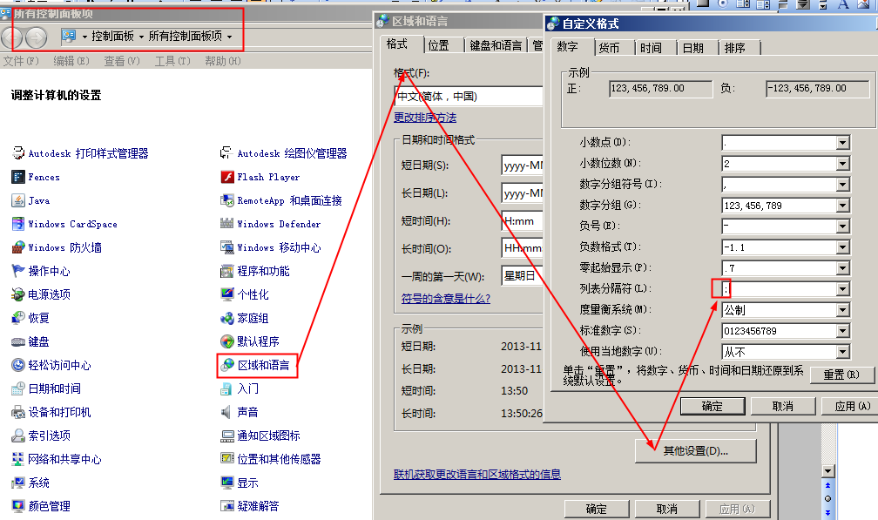
列表分隔符为英文的分号“;”
第一步：制作供货清册导入模板（以CSR1408.01为例）
一、导入的原理
1.只有入库编号和入库序号
黄色行 | 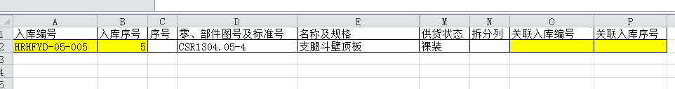
存入供货清册 | 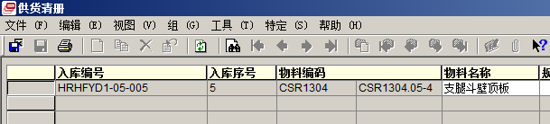
2.只有关联入库编号和关联入库序号
黄色行 | 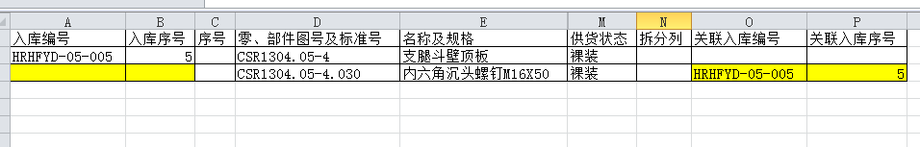
未存入供货清册 | 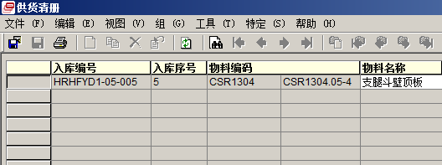
双击HRHFYD-05-005，可看到存入供货清册关系 | 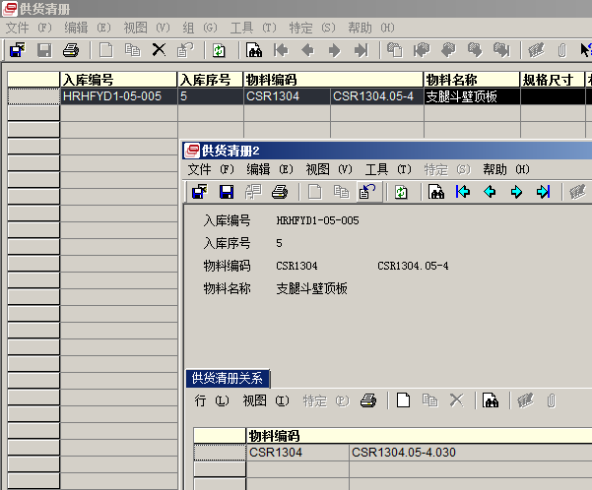
3.既有入库编号和入库序号，又有关联入库编号和关联入库序号
黄色行 | 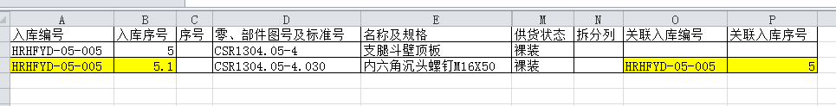
既存入供货清册，又存入HRHFYD-05-005的供货清册关系（双击可查看） | 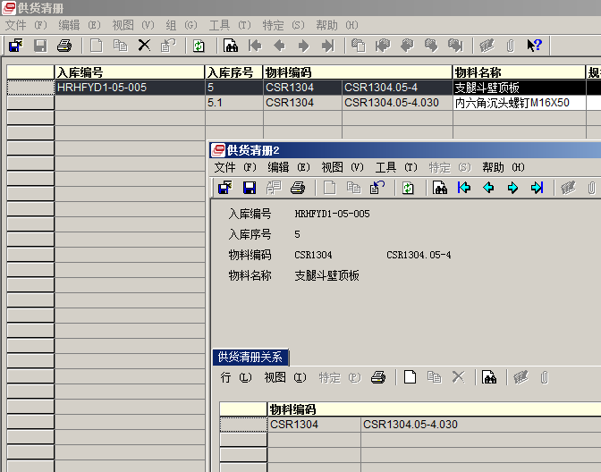
二、制作步骤
填写显示在供货清册的行
复制部套（CSR1408.01）的零件明细表 | 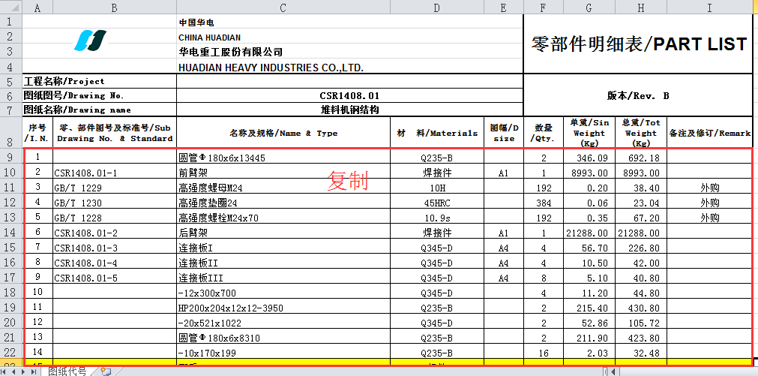
粘贴到导入模板 | 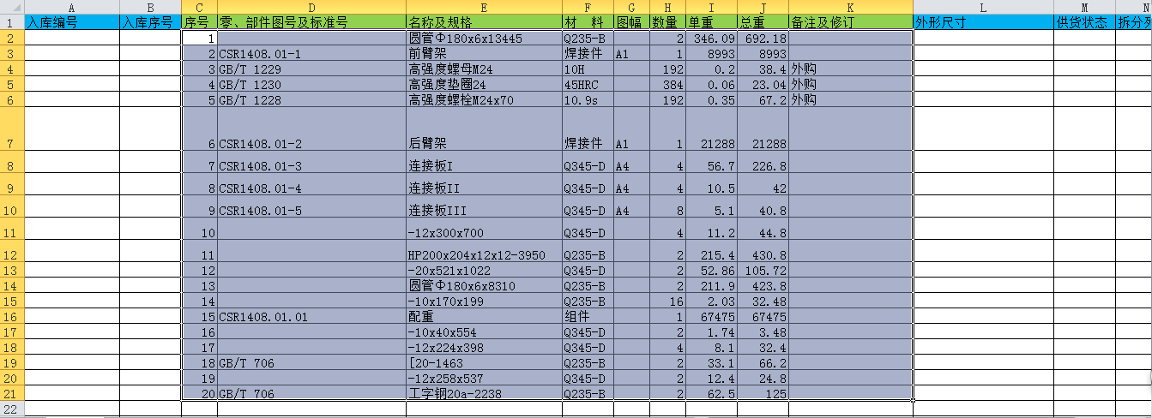
将下层需要导入的零件明细也粘贴过来，注意图号要补全！！！ | 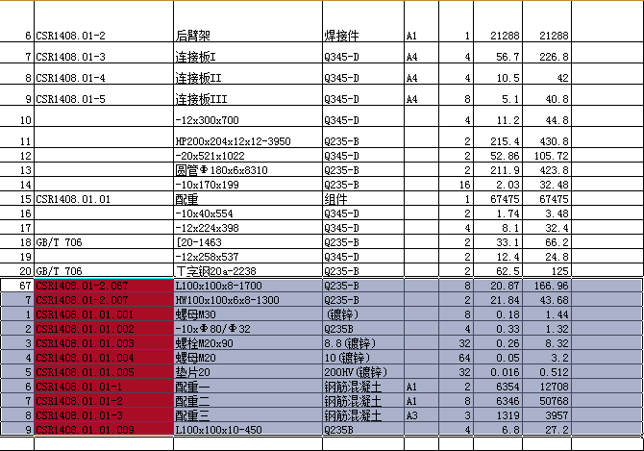
按导入三原则填写  入库编号（注意，入库编号中不要带台号，如HJQYD-01-004）  入库序号（2.10可写成’2.10）  外形尺寸  供货状态  拆分列（先不填）  上级图号（先不填）  注意：组焊件（缓冲止挡）图号不能与大件（后臂架）重复，单独插入一行，图号后面加/A、/B以示区别（防止件30上级指向后臂架，而不是缓冲止挡） | 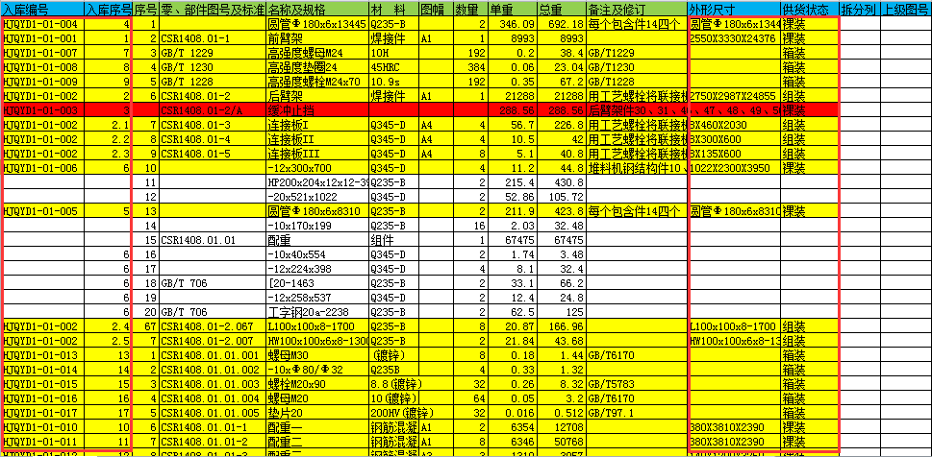
填写备注 | 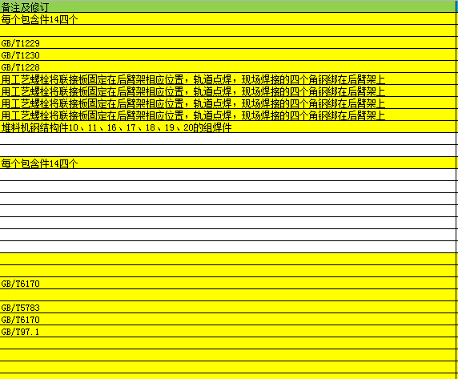
找出组焊件（红色） | 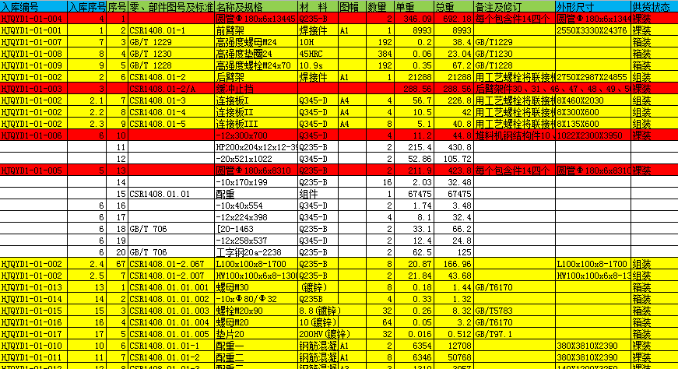
填写组焊件关系
1.上下级关系，用竖线“|”隔开表示（深绿色）  例：CSR1408.01-2/A与  CSR1408.01-2.030  CSR1408.01-2.031  CSR1408.01-2.046  CSR1408.01-2.047  CSR1408.01-2.048  CSR1408.01-2.049  CSR1408.01-2.050  CSR1408.01-2.051  CSR1408.01-2.052  是上下级关系，所以直接在拆分列用30|31|46|47|48|49|50|51|52表示 | 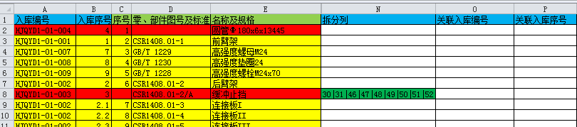
2.平级关系，填写关联入库编号和关联入库序号（深绿色）  注意：件14分属于不同的入库编号，单独插入一行  例：  CSR1408.01.010  CSR1408.01.011  CSR1408.01.016  CSR1408.01.017  CSR1408.01.018  CSR1408.01.019  CSR1408.01.020  是平级关系，因CSR1408.01.010作为代表，导入供货清册，所以件10、11、16、17、18、19、20的关联入库编号和关联入库序号与件10的入库编号和入库序号相同 | 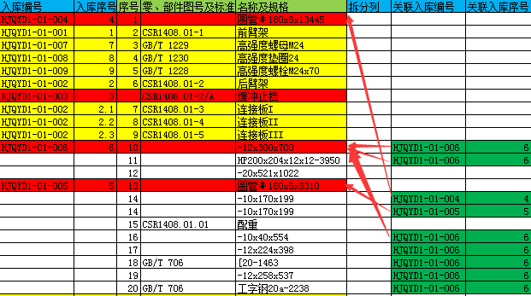
另存为CSV文件 | 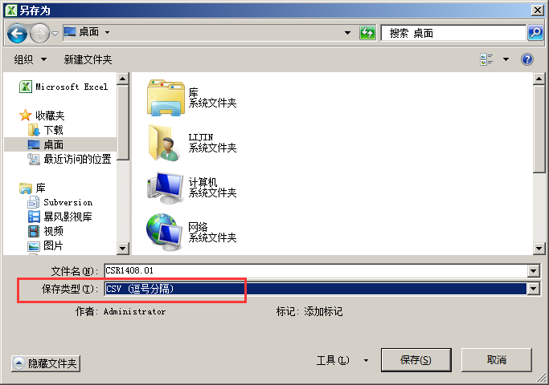
第二步：导入供货清册
菜单  导入供货清册 | 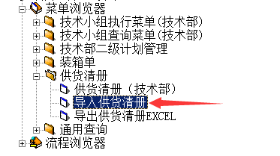
点击浏览，选择刚才保存的CSV文件，  填写项目号、部套号，  若导入的数据，每一台都相同，则不勾选“每台不同”，  若导入的数据，每一台不同（增补件），则勾选“每台不同”，填写台号 | 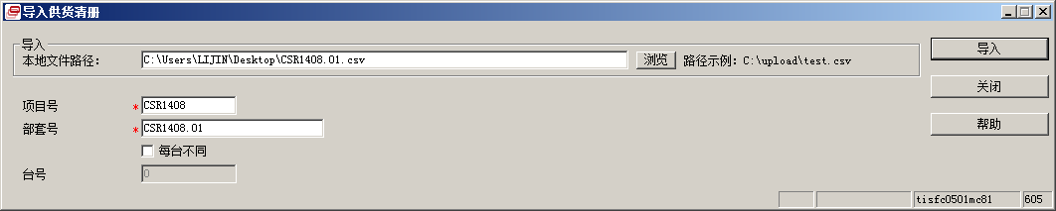
点击导入按钮 | 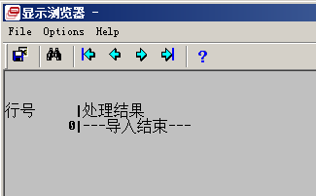
第三步：录入供货清册部套的表头信息（按部套）
菜单  供货清册（技术部） | 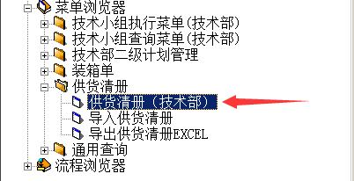
可以看到刚导入的部套，填写项目名称、部套名称、唛头、备注，多台份可复制，修改台号 | 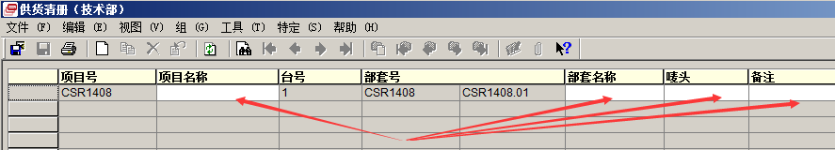
录入完毕，点击保存按钮 | 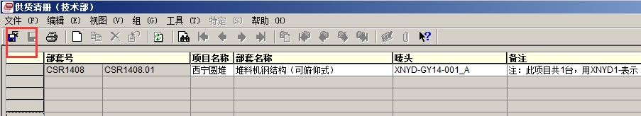
注：如果导入错误，可进行部套删除操作
选中需要删除的部套，点击“特定”，“删除部套” | 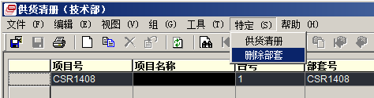
点击“删除” | 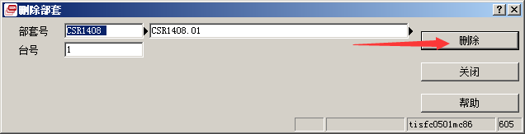
第四步：查看已导入的供货清册
菜单
供货清册（技术部）
选中需要查看的部套，点击“特定”，“供货清册” | 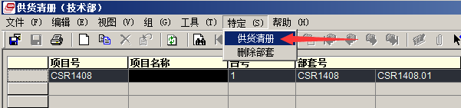
CSR1408.01的供货清册 | 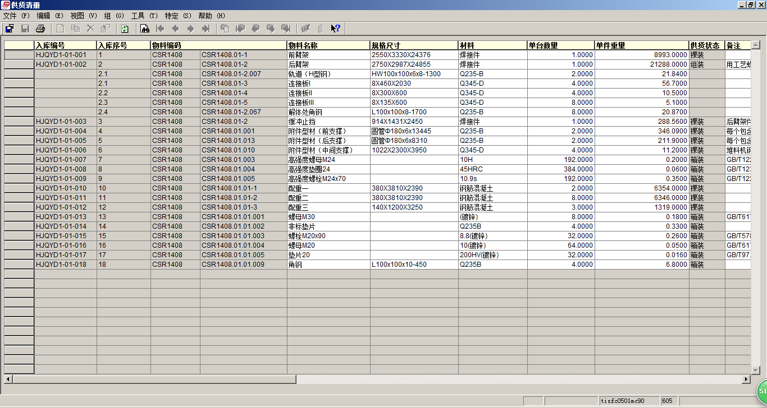
对错误信息，可以进行手工微调
新增：  特定、新增供货清册行 | 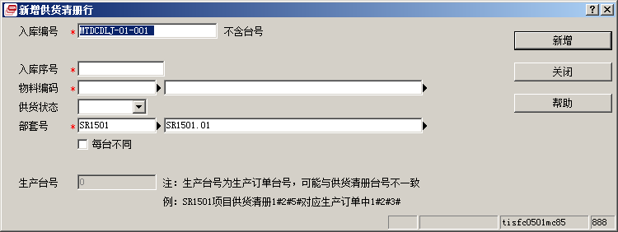
录入  入库编号  入库序号  物料编码  供货状态  点击新增  若导入的数据，每一台都相同，则不勾选“每台不同”，  若导入的数据，每一台不同（增补件），则勾选“每台不同”，填写台号 | 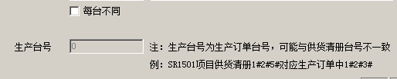
注意：台号与生产台号可能不同 | SR1501项目的台号为1#2#5#，生产台号为1#2#3#
修改：
序号和物料编码：  通过特定、修改供货清册行修改 | 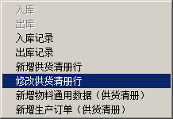
 | 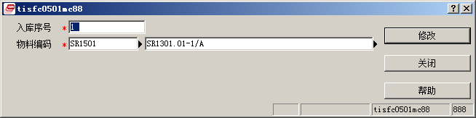
其他信息：直接修改即可 | 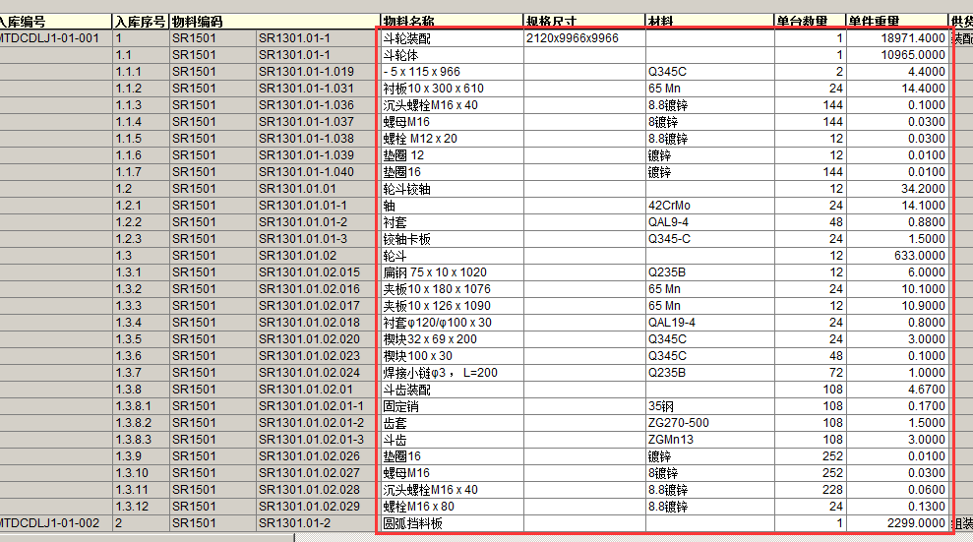
删除：  选中要删除的行，点击删除 | 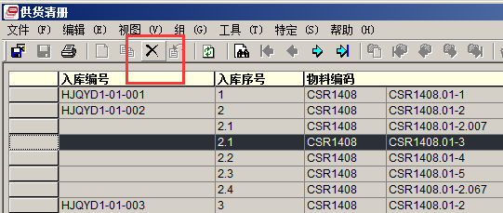
第五步：导出供货清册EXCEL（按部套）
第一种方法：  菜单  导出供货清册EXCEL | 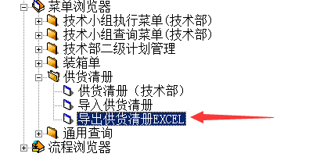
第二种方法：  点击打印图标  点击导出 | 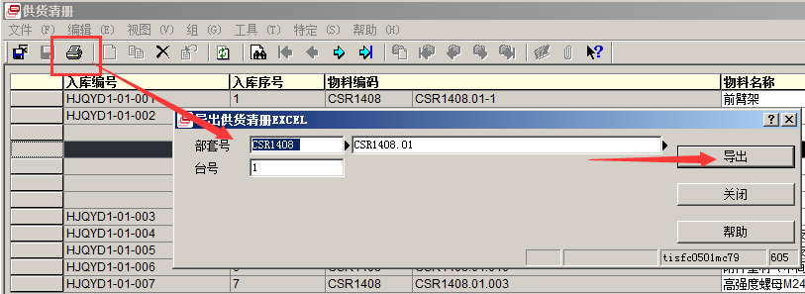
导出结果 | 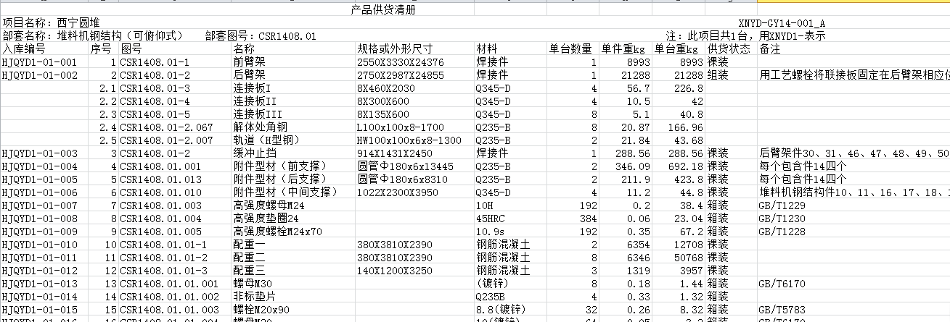
第六步：成品库出入库
1.入库
点击需要入库的行，特定，入库 | 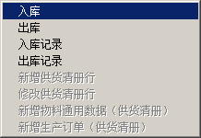
入库方式： | 1、裸装、原包装、装配，整体入库
点击“入库” | 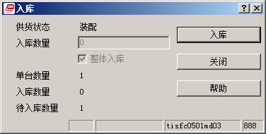
 | 2、组装、箱装，可分开入库，单独输入数量
输入入库数量，点击“入库” | 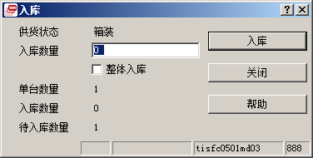
2.出库
点击需要出库的行，特定，出库 | 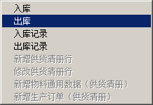
出库方式： | 1、裸装、原包装、装配，整体出库
点击“出库” | 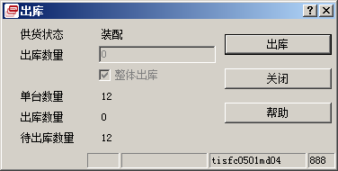
 | 2、组装、箱装，可分开出库，单独输入数量
输入出库数量，点击“出库” | 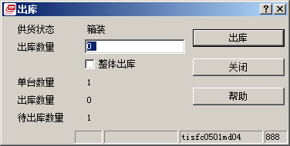
3.查看入库记录
点击需要查看的入库行，特定，入库记录 | 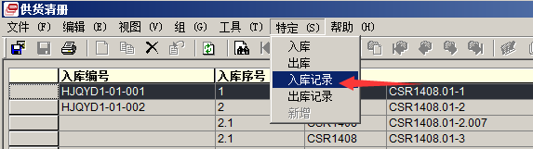
入库情况 | 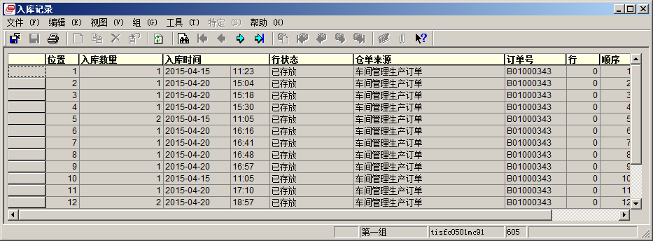
4.查看出库记录
点击需要查看的出库行，特定，出库记录 | 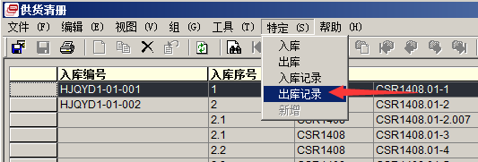
出库情况 | 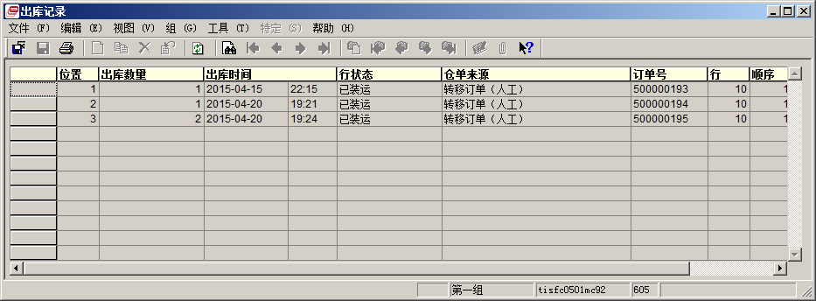
5.成品库库存
在库数量 | 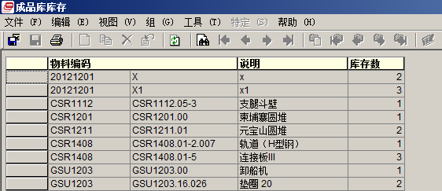
6.发运库库存
已发运的物料数量 | 